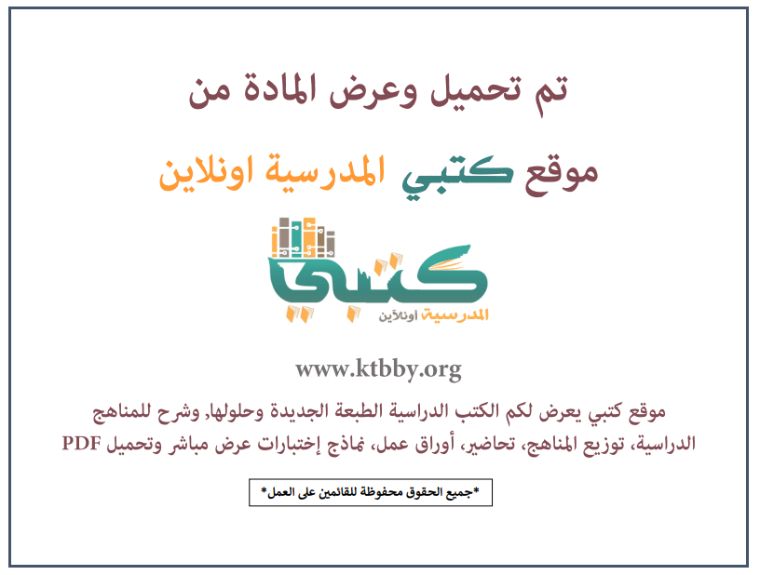
توزيع منهج مادة ( المعرفة المالية ) المرحلة الثانوية مسارات - السنة الأولى - الفصل الدراسي الثالث - العام الدراسي ( ١٤٤٦ هــ )
الأسبوع الأول | الأسبوع الثاني |  | الأسبوع الثالث | أسبوع إجــــــــــازة |  | أسبوع إجــــــــــازة |  |  | الأسبوع الرابع
( ٢/٩ ــــ ٦/٩ ) | ( ٩/٩ ــــ ١٣/٩ ) |  | ( ١٦/٩ ــــ ٢٠/٩ ) | ( ٢٣/٩ ــــ ٢٧/٩ ) |  | ( ١/١٠ ــــ ٥/١٠ ) |  |  | ( ٨/١٠ ــــ ١٢/١٠ )
ما المقصود بسوق العمل؟  كيف يؤثر التعليم على دخلك | ما المقصود بالعمل الحر؟  ما أنواع الدخل المكتسب |  | ما المقصود بالاحتياجات والرغبات؟  كيف تؤثر سلوكيات المستهلك على الأسعار؟ | إجـــازة عيــد الفطــر |  | إجـــازة عيــد الفطــر |  |  | ما المقصود بإستراتيجيات الشراء؟
الأسبوع الخامس | الأسبوع السادس |  | الأسبوع السابع | الأسبوع الثامن |  | الأسبوع التاسع |  |  | الأسبوع العاشر
( ١٥/١٠ ــــ ١٩ /١٠ ) | ( ٢٢/١٠ ــــ ٢٦/١٠ ) |  | ( ٢٩/١٠ ــــ ٣/١١ ) | ( ٦/١١ ــــ ١٠/١١ ) |  | ( ١٣/١١ ــــ ١٧/١١ ) |  |  | ( ٢٠/١١ ــــ ٢٤/١١ )
ما المقصود بخطة الشراء؟ | ما المقصود بالتضخم؟  ما المقصود بإعداد الميزانية؟ |  | ما طرائق حفظ السجلات؟  ما المقصود بالخطة المالية؟ | ما الرابط بين الادخار والاستثمار؟ |  | ما منافع الاستثمار؟  ما الخيارات الاستثمارية المتاحة لك؟ |  |  | كيف تحمي مواردك المالية؟  ما أنواع الائتمان التي يمكن للمستهلكين الحصول عليها؟
الأسبوع الحادي عشر | أسبوع إجــــــــــازة |  | أسبوع إجــــــــــازة | الأسبوع الثاني عشر |  | الأسبوع الثالث عشر
( ٢٧/١١ ــــ ٢/١٢ ) | ( ٥/١٢ ــــ ٩/١٢ ) |  | ( ١٢/١٢ ــــ ١٦/١٢ ) | ( ١٩/١٢ ــــ ٢٣/١٢ ) | ( ٢٦/١٢ ــــ ١/١ ) |  |  | بداية إجازة نهاية العام الدراسي ١/١/١٤٤٧هـ  بداية الدراسة للعام الجديد ١/٣/١٤٤٧هـ
ما إيجابيات الائتمان وسلبياته؟  كيف تحمي نفسك من سرقة بطاقة الائتمان والغش الائتماني؟ | إجـــازة عيــد الأضحــى |  | إجـــازة عيــد الأضحــى | مراجعــة عـامــــة | اختبارات الفصل الثالث
معلم المادة : |  | مدير المدرسة : |  |  |  |  | المشرف التربوي:

تم العمل على هذا التوزيع من قبل فريق كتبي المدرسية
وهو توزيع مبدئي يمكن استخدامه أو التعديل عليه
حسب ما يراه المعلم مناسباً له وذلك باستخدام ملف الوورد المرفق معه
يسمح النقل مع ذكر المصدر
ولا نسمح بحذف الحقوق إلا للاستخدام الشخصي فقط


